2022-2023年度“中银杯”
安徽省职业院校技能大赛（中职组）
安徽化工学校赛点竞赛指南

为使各参赛队熟悉赛场环境，了解赛程安排及注意事项，确保比赛顺利完成，特编写本赛点《竞赛指南》，请各参赛队认真阅读。

一、赛点介绍
（一） 学校简介
安徽化工学校，坐落在国家历史文化名城、国家园林城市---安庆。学校始建于1958年，隶属于安徽省教育厅，是公办国家级重点中等职业学校，也是安徽省唯一一所化工类中等专业学校。学校是“安徽省甲类安全培训机构”、“皖江城市带承接产业转移示范区人才培养基地”、“苏州高新区技术工人培训输出基地”、 “安徽省化工系统再就业培训基地”、“安徽省退役士兵易地教育培训机构”。先后荣获“安徽省教育系统先进单位”、“安庆市第十届文明单位”、“最受安徽省化肥行业依赖的技术信息设备服务单位”、“中国石油和化学工业文化建设先进单位”、“全国化学工业职业技能示范实训基地”、“安徽省德育工作先进集体”、“安庆市平安校园”和“安徽省首批节约型公共机构示范单位”等荣誉称号。
学校占地345 亩,固定资产总额1.26亿余元。建有工业分析与检验、化学工艺、能源环保、化工仪表及自动化、电子电工、高分子工艺、机械加工中心等七个实训基地（其中化学工艺、能源环保、化工机械、化工仪表及自动化实训基地为中央财政支持的实训基地，化学工艺为化工行业国家示范实训基地），一个计算机中心。拥有一支结构合理、教学经验丰富、专兼结合的师资队伍。现有教职员工97人，其中专任教师80人，专任教师中高级职称59人，具有研究生学历23人，“双师型”教师53人，专业带头人4人，教坛之星5人，国家职业鉴定考评员57人，国家职业技能鉴定督导员4人，全国石油和化工行业优秀教学团队2个，全国石油和化工行业教学名师1人。
办学60年来，学校立足安庆，服务安徽，辐射全国，目前安徽化工企业的领军人物有近一半是我校毕业生，学校享有安徽化工“黄埔军校”的美誉。学校秉承“团结、勤奋、求实、创新”的校训，不断与时俱进，开拓进取，以博大的胸襟、宽广的视野、务实的作风、求是的精神，坚定不移地朝着更高目标阔步前进。
（二）学校位置
安徽化工学校位于安庆市大观区十狮路97号。市内乘4路、411路公交车至安徽化工学校站。
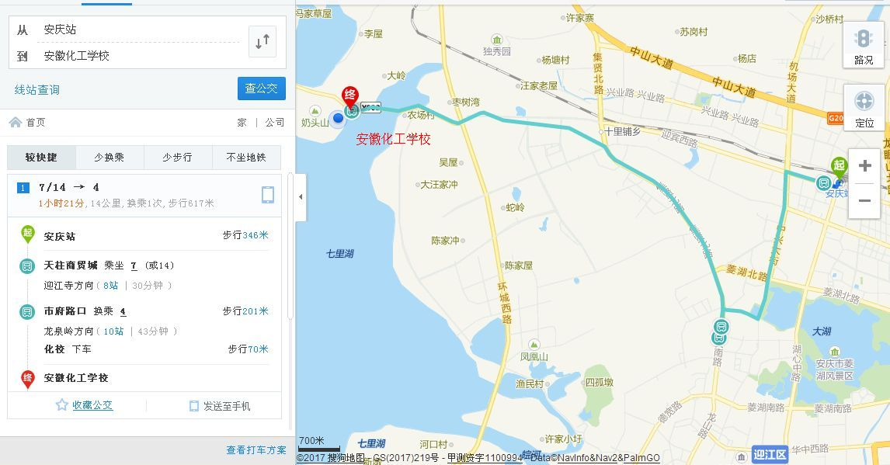
（三）校园平面图
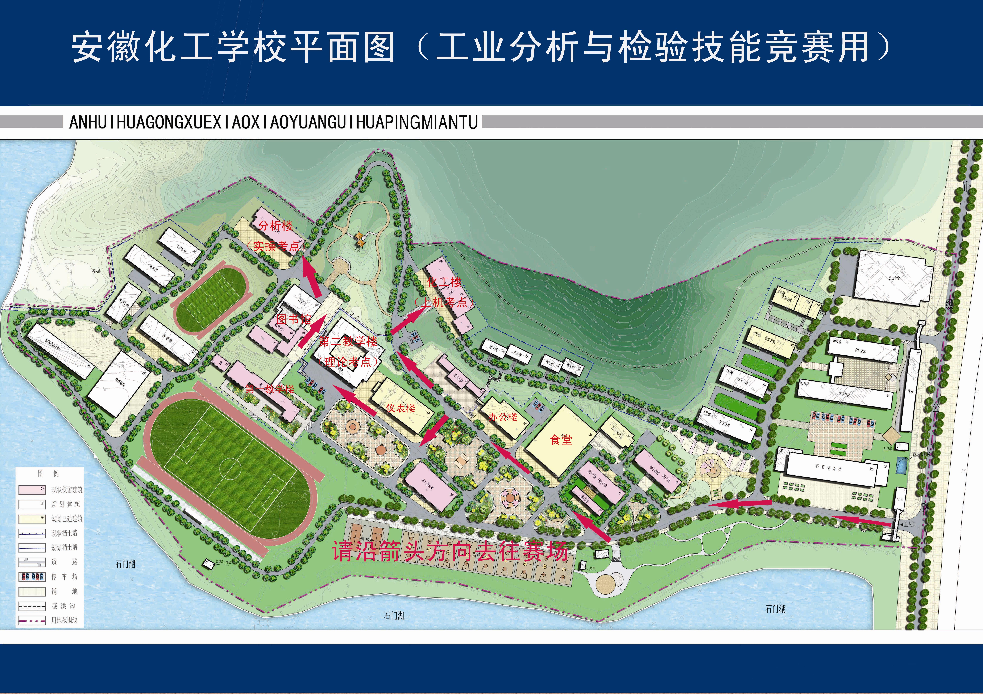

二、报到须知
（一）报到时间
2023年2月24日10：00-14：30。
（二）报到地点
安庆市十狮路97号 安徽化工学校办公楼三楼会议室
（三）食宿安排
为保证大赛顺利进行，大赛期间各代表队食宿统一安排，费用自理。
接待宾馆：安庆市皖源国际大酒店
地址：安徽省安庆市迎江区菱湖南路118号
电话：(0556)5502980
（四）新冠疫情防控要求
根据新冠病毒感染“乙类乙管”和属地相关要求，各参赛选手、指导老师、领队、巡视和监督人员必须按照《安徽化工学校办赛疫情防控工作方案》，严格落实疫情防控措施，确保所有人员生命安全和身体健康，保障大赛安全、平稳、顺利进行。
（五）注意事项
1．各代表队在规定时间内到指定地点办理报到手续，报到时领取《竞赛指南》、参赛证、领队证、指导教师证等证件资料。
2．各参赛选手报到时须提供本人身份证(原件）及学生证（原件）和加盖学校公章的学籍表报到，三证相符，发放参赛证，学籍表交由赛点学校保存。参赛选手须持参赛证参加赛前检录并上交，入场时持赛位签号对号入座，比赛期间不得向监考人员出示个人证件或透露个人信息。
3．为确保安全，各参赛选手需要购买人身意外伤害保险。
4．各代表队按时参加赛点学校组织的领队会议。
5．请各代表队认真研究竞赛规程，按竞赛规程做好竞赛准备。
（六）赛前说明会及第一轮抽签
时间：2023年2月24日15：00-15：20
地点：办公楼二楼会议室
各代表队抽取抽签顺序号，并按抽签顺序号派一名选手抽取单、双号。
（七）熟悉赛场
时间：2023年2月24日15：20-15：50
地点：学校分析楼及楼前水池和工艺楼仿真机房
各代表队指定一名指导教师带领本队选手熟悉赛场。
（八）成绩公布
时间：2023年2月25日20：00
地点：办公楼一楼
三、赛点组织机构
（一）赛点领导小组
组 长：徐 志
副组长：周文龙 张 丽 徐 飞 汪东军 江庆明
职 责：负责本赛点竞赛及相关工作的领导、组织、协调督促和检查，处理竞赛组织过程中的重大问题。
领导小组下设三个工作组：赛务组、宣传接待组、后勤保障组。
1.赛务组：
组长：江启金（手机：13805569212）
成员：张禾茂 余天文 吴亚利 王 伟 岳秀侠
职 责：
（1）负责编制赛点竞赛指南；
（2）负责与各参赛队联络，做好选手资格审核、报到等工作；
（3）负责布置赛场，落实比赛使用的设备、工具及软件等；
（4）负责组织裁判、指导教师、领队会议、抽签、检录等工作；
（5）负责竞赛操作过程的设备保障；
（6）负责联系校企合作事宜；
（7）配合各组做好与竞赛相关的工作。
2.宣传接待组
组长：毕成（手机：15856591756）
成员：谢 佳 查湖海
职 责：
（1）负责比赛现场视频转播、赛事报道、摄影摄像；
（2）负责引导员、服务人员的安排；
（3）负责领导、专家、裁判员的接待；
（4）负责参赛选手、指导教师及相关人员的住宿安排；
（5）负责大赛期间领队、指导教师休息室（观摩室）安排与服务；
3.后勤保障组
组长：何 平（手机：13505569750）
成员：成军 程伟 张惠林 学生志愿者5人
职 责：
（1）负责车辆引导、校园安全保卫工作；
（2）负责选手及工作人员就餐与竞赛场地的安全保卫、警戒工作；
（3）负责参赛学生疏导工作，维持好竞赛场地的秩序；
（4）负责环境卫生、电力保障和医疗保障；
（5）负责引导牌、宣传标语、赛场标识牌的制作与布置；
（6）负责预防和处理各类突发事件，保证竞赛正常进行；
（7）负责疫情防控工作（遵照附件1《安徽化工学校办赛疫情防控工作方案》）， 赛前对比赛场所进行消毒并保持空气流通，参赛人员进入学校要佩戴口罩、检测体温。在现场设置医务室和临时隔离点，储备必要的药物和防护用品，做好现场应急医疗服务)。
（二）专家裁判委员会
裁判委员会成员和裁判组由省技能竞赛组委会确定。
联络员：余天文（13965816058）王伟（13855615036） （0556-5348518）
职 责：
（1）在大赛组委会的领导下负责裁判工作和对大赛过程中出现的问题进行审议和仲裁；
（2）负责赛程的裁判及评分工作。
（三）大赛纪检组
由教育厅大赛组委会统一确定。联络员：周文龙（13956531199）
（1）负责对大赛过程中各个环节监督与检查；
（2）负责接受本赛点参赛队领队提出的申诉，并进行仲裁；
（3）负责查处大赛过程中的违纪行为；
（4）2月23日在办公楼一楼公告省监督员电话。

四、赛点日程安排
日期 | 时间 | 工作内容 | 工作地点
2月  24日 | 10 :00——14:30 | 参赛队报到、核对选手信息、发放参赛证；安排住宿 | 办公楼三楼会议室
2月  24日 | 15:00——15:20 | 裁判员报到 | 办公楼三楼会议室
2月  24日 | 15:00——15:20 | 领队会议 | 办公楼二楼会议室
2月  24日 | 15:00——15:20 | 抽签（抽取顺序签号和单、双号） | 办公楼二楼会议室
2月  24日 | 15:20——15:50 | 裁判员会议、熟悉比赛评分细则 | 办公楼三楼会议室
2月  24日 | 15:20——15:50 | 选手熟悉赛场 | 各竞赛场地
2月  24日 | 15:50——16:00 | 采样操作考核检录、赛位抽签 | 分析楼检录室
2月  24日 | 16:00——16:30 | 采样操作 | 分析楼前水池
2月  24日 | 16:50——17:00 | 仿真操作考核检录、赛位抽签 | 工艺楼206
2月  24日 | 17:00——18:00 | 仿真操作 | 工艺楼208
2月  25日 | 7:50——8:00 | 实践操作考核检录、赛位抽签 | 分析楼检录室
2月  25日 | 8:00——11:00 | 化学分析（单号选手）  仪器分析（双号选手） | 分析楼
2月  25日 | 12:50——13:00 | 实践操作考核检录、赛位抽签 | 分析楼检录室
2月  25日 | 13:00——16:00 | 化学分析（双号选手）  仪器分析（单号选手） | 分析楼
2月  25日 | 16:00——19:00 | 阅卷及成绩统计 | 分析楼

五、竞赛须知
（一）参赛队须知
1.以各地市为单位报名参赛；不接受跨校组队报名。
2.参赛队选手在报名获得确认后，原则上不再更换，如筹备过程中，选手因故不能参赛，所在市级教育主管部门需出具书面说明并按相关参赛选手资格补充人员并接受审核；竞赛开始后，参赛队不得更换参赛选手，允许队员缺席比赛。
3.参赛队对省大赛办发布的所有文件要仔细阅读，确切了解大赛时间安排、评判细节等，以保证顺利参加大赛。
4.参赛队领队负责本参赛队的参赛组织和联络。
5.比赛前，各参赛队按时参加领队会。实操比赛项目在比赛前10分钟参赛选手在检录处抽取比赛赛位号。
6.参赛选手须认真填写报名表各项内容，提供个人真实身份证明，凡弄虚作假者，将取消其比赛资格。
7.参赛队按照大赛赛程安排和具体时间前往指定地点，各参赛选手凭大赛组委会颁发的参赛证和有效身份证件参加比赛及相关活动。
8.参赛选手比赛服装由赛场统一配备，进入赛场领取，比赛结束交回。
9.参赛选手应自觉遵守赛场纪律，服从裁判、听从指挥。
10.参赛选手证件齐全，选手本人的参赛证、身份证（或其他有效证件）、检录后赛位号严格一致，自行变更参赛选手、参赛赛位的参赛队按作弊处理，取消该参赛队参赛资格。
11.比赛过程中，在裁判监督下读取原始数据，经裁判及选手本人共同确认后，不允许选手擅自修改数据。否则，该选手该项成绩为零。
（二）指导教师须知
1.做好本单位比赛选手的业务辅导、心理疏导和思想引导工作，对参赛选手及比赛过程报以平和、包容的心态，共同维护竞赛秩序。
2.自觉遵守竞赛规则，尊重和支持裁判工作，不随意进入比赛现场及 其他禁止入内的区域，确保比赛进程的公平、公正、顺畅、高效。
3.当本单位参赛选手对比赛进程中出现异常或疑问，应及时了解情况，客观做出判断，并做好选手的安抚工作，经内部进行协商，认为有必要时可在规定时限内向大赛仲裁委员会反映情况或提出书面仲裁请。
（三）参赛选手须知
1.参赛选手要仔细阅读《赛项指南》中的比赛时间，记准自己各场比赛时间。
2.参赛选手在比赛开始前由工作人员引导进入赛位，进行赛前准备，检查并确认设备及工具，参赛选手必须在确保人身安全和设备安全的前提下开始操作。
3.比赛方案在比赛前10分钟发放，裁判长宣布比赛开始，参赛选手方可进行操作，比赛开始计时。
4.参赛选手须遵守仪器设备安全操作规程，保证人身、设备安全。
5.由于选手的操作不当，出现较严重的安全事故，裁判员有权立即中止参赛选手的比赛，并取消本场次的比赛资格。
6.比赛中设备出现故障时，参赛选手应提请裁判员到故障设备处进行确认；对于确因设备自身故障造成短暂停机和时间损失，由赛项裁判长对该参赛选手的比赛时间酌情增补。
7.比赛过程中，参赛人员未经批准，不得进入赛场以外的区域，不准翻阅与比赛无关的资料，不准操作、使用与比赛无关的设备、仪器和试剂。
8.比赛结束前15分钟，裁判长提醒比赛即将结束。比赛时间到，裁判员终止学生比赛。
9.参赛选手应爱护、保养、保管好比赛设施，并不得将承办单位提供的仪器、工具、材料等物品带出赛场。
10.参赛队完成比赛任务时，选手应举手示意提请裁判员到比赛赛位收取相关文件等。
11.参赛选手完成提交后，应对比赛赛位进行清理，经裁判员检查许可后，参赛选手方能离开赛场。
12.参赛选手比赛结束后，大赛工作人员将到达现场清点工具，并由参赛选手签字确认。
13.参赛选手在裁判员记录的竞赛情况记录表上签字确认。裁判长用密封纸对以上文件进行密封，装入专用密封袋。
14.竞赛过程中擅自转抄、誊写、涂改、拼凑实验数据，裁判有权取消比赛资格。
15.参赛选手在竞赛过程中须主动配合裁判的工作，服从裁判安排，如果对竞赛的裁决有异议，须通过领队以书面形式向仲裁工作组提出申诉。
（四）工作人员须知
1.树立服务观念，一切为选手着想，以高度负责的精神、严肃认真的态度和严谨细致的作风，积极完成本职任务。
2.着装整齐大方，注意文明礼貌，保持良好形象，熟悉大赛指南。
3.于赛前 15 分钟到达赛场或根据岗位要求提前上岗，严守工作岗位，不迟到、不早退、不无故离岗，特殊情况需向大赛执委会请假。
4.熟悉竞赛规程，严格按照工作程序和有关规定办事，遇突发事件，按照安全工作预案，组织指挥人员疏散，确保人员安全。
5.保持通信畅通，服从统一领导，严格遵守竞赛纪律，加强协作配合，提高工作效率。
（五）裁判员须知
1.实行回避制度，裁判员不得担任自己所在市选手的竞赛裁判工作，不得与参赛选手及相关人员接触联系。
2.裁判员仪表整洁，并佩带裁判员的胸卡；语言、举止文明礼貌，主动接受仲裁组成员、监督组成员和参赛人员的监督。
3.按制度和程序领取试卷、文件和物品。
4.裁判员和选手共同进行赛前检查，清点比赛使用仪器设备，确认设备完好。
5.裁判员场上应该充分仔细观察尽到裁判员的职责，确保现场安全、有序。裁判应特别注意涉及安全操作的项目，选手有违反安全操作规程的应及时提醒选手，并做记录，确保现场操作安全。
6.裁判员在工作中严肃赛纪，遵守公平、公正的原则。特别注意参赛选手有作弊行为时，应按相关要求处理。
7.裁判员认真填写比赛过程记录表，比赛结束后，裁判员和参赛选手一同在比赛过程记录表上签字确认。
8.裁判员未经同意不得擅自发布关于比赛的言论，不得接受记者的采访。
9.裁判员执裁期间在能看清现场状况与选手行为的情况下，应尽量远离选手，不得影响选手的工作，一般情况应与选手保持 1 米以上的距离。
10.裁判员完整填写现场评分记录表。

附件1：
安徽化工学校办赛疫情防控工作方案

为有效预防、及时控制和消除新冠病毒感染在学校发生、流行，切实维护广大师生的身体健康和生命安全，保障大赛的顺利进行和校园安全稳定，根据新冠病毒感染“乙类乙管”和属地相关要求，结合我校实际，制定本工作方案。
一、指导思想
以习近平总书记关于疫情防控工作的重要指示批示精神为指导，认真贯彻党中央、国务院决策部署和省委省政府及省教育厅的部署安排，把师生身体健康和生命安全放在第一位，进一步提高政治站位，切实增强紧迫感和责任感，坚持“预防为主、妥善处置”的方针，根据新冠病毒感染“乙类乙管”和属地相关要求，为全体师生提供一个安全、有序、放心的竞赛环境。
二、疫情防控准备工作
1.成立疫情防控领导小组。根据疫情防控需要，学校疫情防控领导小组优化设置综合协调、学生管理、教学工作、职工管理、后勤保障、安全保卫、防疫资金保障等工作组。
2.落实条件保障。学校疫情防控领导小组加强对疫情防控工作的条件保障；把应急物资纳入统一保障范围，确保学校足量储备防护、检测和消杀等用品，同时做好饮食、交通、宿舍、（临时）隔离（留观）室等相关后勤保障工作。
3.做好宣传动员。作为赛点学校，赛前对比赛场所进行消毒并保持空气流通。同时在《2022-2023年度“中银杯”安徽省职业院校技能大赛（中职组）安徽化工学校赛点竞赛指南》中就新冠疫情防控提出要求。请所有选手、指导老师、领队、巡视和监督人员认真落实执行。
4.建立属地、赛场联防联控机制
比赛各环节要严格按照属地疫情防控指挥部要求执行，密切关注省、市疫情防控信息，及时了解掌握疫情防控动态。加强与定点医疗机构的联系、沟通，确保疫情防控措施落实到位。
三、疫情防控工作流程
根据新冠病毒感染“乙类乙管”和属地相关要求，做好参赛前健康信息监测并如实填报。
( 一) 所有参赛选手前一周 ( 自 2 月 17 日起) ，开展每日测量体温和新型冠状病毒感染相关临床症状观察等健康监测并如实填报《参赛前7天健康体温记录表》
(二) 出现以下情况之一者，不得参赛。
1.参赛前一周，出现发热、干咳、乏力、咽痛等新型冠状病毒感染相关临床症状且未康复；
2.参赛前一周抗原或核酸检测 (阳性) 确诊感染新冠病毒，至参赛前抗原或核酸检测未转阴。
3.参赛全程佩戴医用防护口罩。保持安全社交距离，保持个人卫生。做好健康监测，感觉发热时要主动测量体温。倡导减少聚集，加强自我健康管理，若出现可疑症状，应尽量避免接触其他人员，视病情及时就医。

安徽化工学校
安徽省职业院校技能大赛疫情防控承诺书

为切实保障全体参赛人员和竞赛组织人员的身体健康，根据新冠病毒感染“乙类乙管”和属地相关要求以及《安徽化工学校办赛疫情防控工作方案》的规定，本人已阅读并了解本次赛事新冠疫情防控工作要求，并郑重承诺以下填报情况均真实可靠：
1．本人了解安庆市疫情防控政策及赛场疫情防控要求。
2．本人已完成并提供参赛前7天内的健康状况上报及监测。（附表）
3．在比赛日之前7天之内，未出现发热、干咳、乏力、咽痛等新型冠状病毒感染相关临床症状。
4．比赛日之前7天之内，抗原或核酸检测 (阳性) 确诊感染新冠病毒，至参赛前抗原或核酸检测未转阴。
本人承诺遵守赛事组委会制定的所有赛事疫情防控工作要求及规定，并已阅读并确认本承诺书所有事项，保证填报的信息真实准确。如本人因主观原因隐报、谎报、乱报，隐瞒自己已感染疫情或疑似病患的情况，本人承担由此引起的一切后果及法律责任。

承诺人签名：

年 月 日
安徽化工学校
安徽省职业院校技能大赛疫情防控参赛前7天健康体温记录表
参赛学校： 参赛项目 填表人： 填表日期：
序号 | 姓名 | 日期 | 2月17日 | 2月18日 | 2月19日 | 2月20日 | 2月21日 | 2月22日 | 2月23日 | 备注
1 |  | 体温
 |  | 症状
序号 | 姓名 | 日期 | 2月17日 | 2月18日 | 2月19日 | 2月20日 | 2月21日 | 2月22日 | 2月23日
2 |  | 体温
 |  | 症状
序号 | 姓名 | 日期 | 2月17日 | 2月18日 | 2月19日 | 2月20日 | 2月21日 | 2月22日 | 2月23日
3 |  | 体温
 |  | 症状
序号 | 姓名 | 日期 | 2月17日 | 2月18日 | 2月19日 | 2月20日 | 2月21日 | 2月22日 | 2月23日
4 |  | 体温
 |  | 症状

